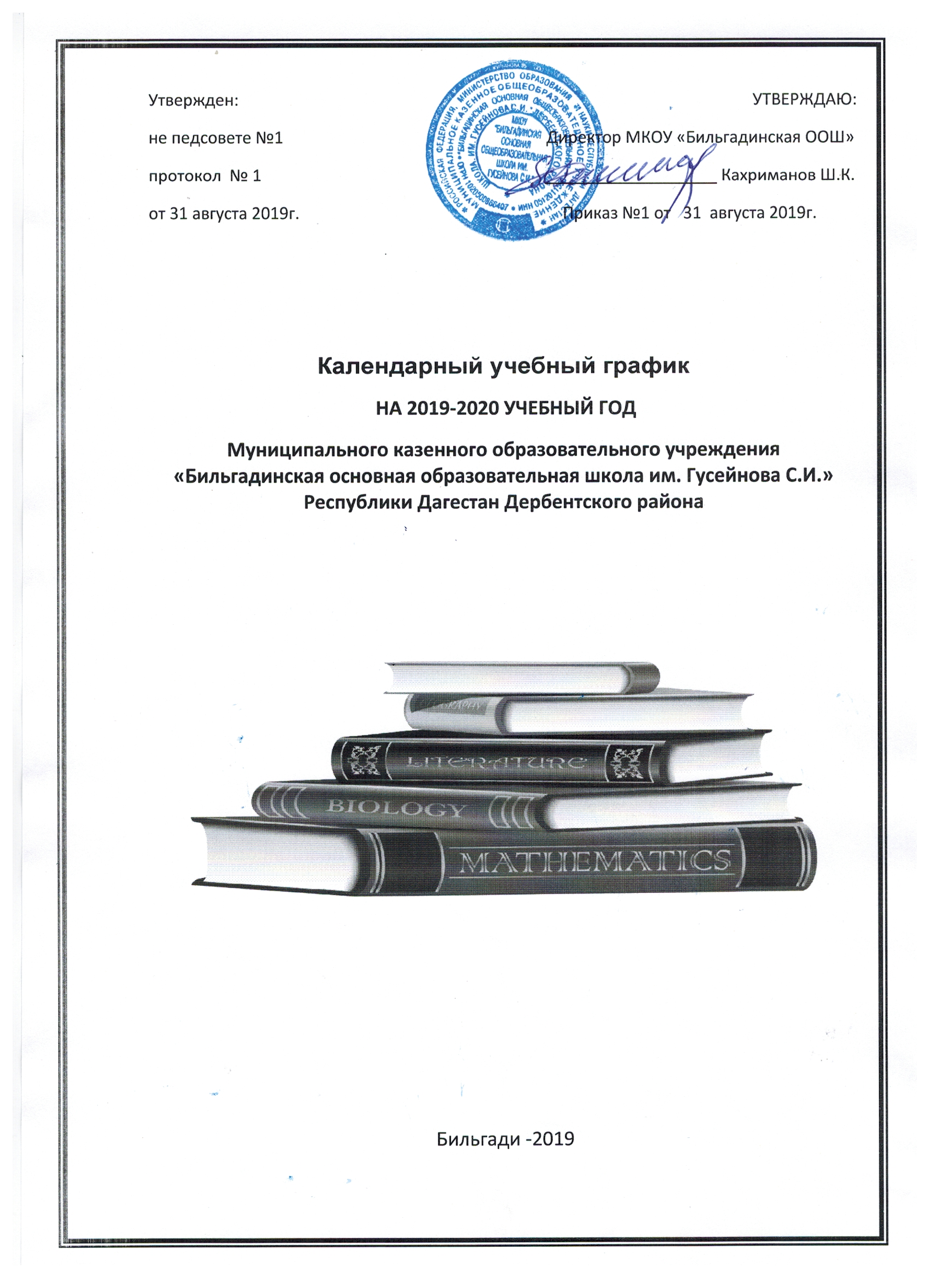

Начальное общее образование

1. Календарные периоды учебного года
1.1. Дата начала учебного года: 2 сентября 2019 года.
1.2. Дата окончания учебного года: 30мая 2020 года.
1.3. Продолжительность учебного года:
– 1-й класс – 33 недели;
– 2–4-е классы – 35 недели.

2. Периоды образовательной деятельности
2.1. Продолжительность учебных занятий по четвертям в учебных неделях
и рабочих днях
1-й класс
Учебный период | Дата |  | Продолжительность
Учебный период | Начало | Окончание | Количество учебных недель | Количество рабочих дней
I четверть | 02.09.2019 | 01.11.2019 | 9 | 45
II четверть | 11.11.2019 | 28.12.2019 | 7 | 35
III четверть | 09.01.2020 | 20.03.2020 | 9 | 45
IV четверть | 01.04.2020 | 22.05.2020 | 8 | 36
Итого в учебном году |  |  | 33 | 165
3–4-е классы
Учебный период | Дата |  | Продолжительность
Учебный период | Начало | Окончание | Количество учебных недель | Количество рабочих дней
I четверть | 02.09.2019 | 01.10.2019 | 9 | 52
II четверть | 11.11.2019 | 28.12.2019 | 7 | 42
III четверть | 09.01.2020 | 20.03.2020 | 10 | 60
IV четверть | 01.04.2020 | 30.05.2020 | 9 | 50
Итого в учебном году |  |  | 35 | 204

2.2. Продолжительность каникул, праздничных и выходных дней
1-й класс
Каникулярный период | Дата |  | Продолжительность каникул, праздничных и выходных дней в календарных днях
Каникулярный период | Начало | Окончание
Осенние каникулы | 02.11.2019 | 10.11.2019 | 9
Зимние каникулы | 29.12.2019 | 08.01.2020 | 10
Дополнительные каникулы | 17.02.2020 | 23.02.2020 | 7
Весенние каникулы | 21.03.2020 | 31.03.2020 | 11
Летние каникулы | 23.05.2020 | 31.08.2020 | 100
Праздничные дни |  |  | 3
Выходные дни |  |  | 60
Итого |  |  | 200
3–4-е классы
Каникулярный период | Дата |  | Продолжительность каникул, праздничных и выходных дней в календарных днях
Каникулярный период | Начало | Окончание
Осенние каникулы | 02.11.2019 | 10.11.2019 | 9
Зимние каникулы | 29.12.2019 | 08.01.2020 | 10
Весенние каникулы | 21.03.2020 | 31.03.2020 | 11
Летние каникулы | 31.05.2020 | 31.08.2020 | 93
Праздничные дни |  |  | 3
Выходные дни |  |  | 35
Итого |  |  | 161
3. Распределение образовательной недельной нагрузки
Образовательная деятельность | Недельная нагрузка (6-дневная учебная неделя)  в академических часах
Образовательная деятельность | 1-й класс | 2-й класс | 3-й класс | 4-й класс
Урочная | 21 |  | 26 | 26
Внеурочная | 1 |  | 2 | 2

4. Расписание звонков и перемен
1-й класс
Образовательная деятельность | Сентябрь – октябрь | Ноябрь – декабрь | Январь – май
1-й урок | 08:00–08:35 | 08:00–08:35 | 08:00–08:40
1-я перемена | 08:35–08:45 | 08:35–08:45 | 08:40–08:50
2-й урок | 08:45–09:20 | 08:45–09:20 | 08:50–09:30
Динамическая пауза | 09:20–10:00 | 09:20–10:00 | 09:30–10:10
3-й урок | 10:00–10:35 | 10:00–10:35 | 10:10–10:50
3-я перемена | – | 10:35–11:10 | 10:50–11:00
4-й урок | – | 11:10–11:20 | 11:00–11:40
4-я перемена | – | 11:20–11:30 | 11:40–11:50
5-й урок | – | 11.30–12.05 | –
Внеурочная деятельность

3–4-е классы
Урок | Продолжительность урока | Продолжительность перемены
1-й | 13:40–14:25 | 10 минут
2-й | 14:35–15:20 | 10 минут
3-й | 15:30–16:15 | 20 минут
4-й | 16:35–17:20 | 10 минут
5-й. Внеурочная деятельность | 17:30–18:15 | -
 |  | –

5. Организация промежуточной аттестации
Промежуточная аттестация проводится в переводных классах с 13 апреля 2020 года по 15 мая 2020 года без прекращения образовательной деятельности по предметам учебного плана.
Класс | Учебный предмет | Форма промежуточной аттестации
2–3-й | Русский язык | Диагностическая работа
2–3-й | Литературное чтение | Тестирование
2–3-й | Иностранный язык | Тестирование
2–3-й | Математика | Диагностическая работа
2–3-й | Окружающий мир | Диагностическая работа
2–3-й | Музыка | Собеседование
2–3-й | Изобразительное искусство | Собеседование
2–3-й | Технология | Собеседование
2–3-й | Физическая культура | Тестирование
4-й | Русский язык | ВПР
4-й | Литературное чтение | Тестирование
4-й | Иностранный язык | Тестирование
4-й | Математика | ВПР
4-й | Окружающий мир | ВПР
4-й | Основы религиозных культур и светской этики (4-й класс) | Собеседование
4-й | Музыка | Собеседование
4-й | Изобразительное искусство | Собеседование
4-й | Технология | Собеседование
4-й | Физическая культура | Тестирование

Календарный учебный график для ООП основного общего образования на 2019/20 учебный год

Основное общее образование
1. Календарные периоды учебного года
1.1. Дата начала учебного года: 2 сентября 2019 года.
1.2. Дата окончания учебного года (5–8-е классы): 30 мая 2020 года.
1.3. Дата окончания учебного года (9-й класс): 22 мая 2020 года.
1.4. Продолжительность учебного года:
– 5–8-е классы – 35 недель;
– 9-й класс – 34 недели без учета государственной итоговой аттестации (ГИА).
2. Периоды образовательной деятельности
2.1. Продолжительность учебных занятий по четвертям в учебных неделях и рабочих днях
5–8-е классы

Учебный период | Дата |  | Продолжительность
Учебный период | Начало | Окончание | Количество учебных недель | Количество рабочих дней
I четверть | 02.09.2019 | 01.10.2019 | 9 | 52
II четверть | 11.11.2019 | 28.12.2019 | 7 | 42
III четверть | 09.01.2020 | 20.03.2020 | 10 | 60
IV четверть | 01.04.2020 | 30.05.2020 | 9 | 50
Итого в учебном году |  |  | 35 | 204
9-й класс
Учебный период | Дата |  | Продолжительность
Учебный период | Начало | Окончание | Количество учебных недель | Количество рабочих дней
I четверть | 02.09.2019 | 01.10.2019 | 9 | 52
II четверть | 11.11.2019 | 28.12.2019 | 7 | 43
III четверть | 09.01.2020 | 20.03.2020 | 10 | 62
IV четверть | 01.04.2020 | 22.05.2020 | 8 | 43
ГИА* | 25.05.2020 | 19.06.2020 | 4 | 23
Итого в учебном году без учета ГИА |  |  | 34 | 200
Итого в учебном году с учетом ГИА |  |  | 38 | 223
* Сроки проведения ГИА обучающихся устанавливает Федеральная служба по надзору в сфере образования и науки (Рособрнадзор). В календарном учебном графике период определен примерно.
2.2. Продолжительность каникул, праздничных и выходных дней
5–8-е классы
Каникулярный период | Дата |  | Продолжительность каникул, праздничных и выходных дней в календарных днях
Каникулярный период | Начало | Окончание
Осенние каникулы | 02.11.2019 | 10.11.2019 | 9
Зимние каникулы | 29.12.2019 | 08.01.2020 | 10
Весенние каникулы | 21.03.2020 | 31.03.2020 | 11
Летние каникулы | 31.05.2020 | 31.08.2020 | 93
Праздничные дни |  |  | 3
Выходные дни |  |  | 35
Итого |  |  | 161
9-й класс
Каникулярный период | Дата |  | Продолжительность каникул, праздничных и выходных дней  в календарных днях
Каникулярный период | Начало | Окончание*
Осенние каникулы | 02.11.2019 | 10.11.2019 | 9
Зимние каникулы | 29.12.2019 | 08.01.2020 | 10
Весенние каникулы | 21.03.2020 | 31.03.2020 | 11
Летние каникулы | 20.06.2020 | 31.08.2020 | 73
Праздничные дни |  |  | 3
Выходные дни |  |  | 36
Итого с учетом ГИА |  |  | 142
* Для обучающихся 9-х классов учебный год завершается в соответствии с расписанием ГИА. В календарном учебном графике период определен примерно.
3. Режим работы образовательной организации
Период учебной деятельности | 5–9-е классы
Учебная неделя (дней) | 6 дней
Урок (минут) | 45 минут
Перерыв (минут) | 10–20 минут
Периодичность промежуточной аттестации | По четвертям
4. Распределение образовательной недельной нагрузки
Образовательная деятельность | Недельная нагрузка (6-дневная учебная неделя)  в академических часах
Образовательная деятельность | 5-е классы | 6-е классы | 7-е классы | 8-е классы | 9-е классы
Урочная | 32 | 33 |  | 6 | 36
Внеурочная
5. Расписание звонков и перемен
5–9-е классы
Урок | Продолжительность урока | Продолжительность перемены
1-й | 08:0–08:45 | 10 минут
2-й | 08:55–09:40 | 10 минут
3-й | 09:50–10:35 | 20 минут
4-й | 10:55–11:40 | 10 минут
5-й | 11:50–12:35 | 10 минут
6-й | 12:45–13:30 | 10 минут
7-й | 13:40–14:20 | –

6. Организация промежуточной аттестации
Промежуточная аттестация проводится в переводных классах с 13 апреля 2020 года по 15 мая 2020 года без прекращения образовательной деятельности по предметам учебного плана.
Класс | Предметы, по которым осуществляется промежуточная аттестация | Формы проведения аттестации
5-й, 6-й | Русский язык | ВПР
8-й | Русский язык | Диагностическая работа
5-й, 6-й, 8-й, 9-й | Литература | Диагностическая работа
5-й, 6-й, , 8-й, 9-й | Иностранный язык | Диагностическая работа
5-й, 6-й | Математика | ВПР
8-й | Алгебра | Диагностическая работа
8-й | Геометрия | Диагностическая работа
5-й, 6-й, 8-й, 9-й | Информатика | Диагностическая работа
5-й, 6-й | История | ВПР
8-й, 9-й | История | Диагностическая работа
5-й, 8-й, 9-й | Обществознание | Диагностическая работа
6-й | Обществознание | ВПР
5-й, 8-й, 9-й | География | Диагностическая работа
6-й | География | ВПР
5-й, 6-й | Биология | ВПР
8-й, 9-й | Биология | Диагностическая работа
8-й, 9-й | Физика | Диагностическая работа
8-й, 9-й | Химия | Диагностическая работа
5-й, 6-й, | Музыка | Тестирование
5-й, 6-й, 8-й | Изобразительное искусство | Тестирование
5-й, 6-й, 8-й | Технология | Тестирование
5-й, 6-й, 8-й, 9-й | Физическая культура | Тестирование
5-й, 6-й, 8-й, 9-й | Основы безопасности жизнедеят. | Диагностическая работа

